

Jogo da Velha em Javascript

Processo Trainee 2/2018

Objetivo: Colocar em prática conhecimentos de Javascript, HTML e CSS.

Requisitos sobre organização:

-Grupos de 3 pessoas
-Utilizar GitHub e um repositório com o seguinte nome: “Jogo-da-Velha-CJR”
-Depois criados os repositórios mandar e-mail para gabrielporto@cjr.org.br com o link e nomes dos integrantes do grupo.

Requisitos do Software:

-Utilizar javascript puro (vanilla)
-Utilizar HTML e CSS (é permitido o uso de frameworks ex:bootstrap)
-Ser executado em algum browser de escolha da equipe (ou electron, se for guerreiro)

Como o Software deve funcionar:

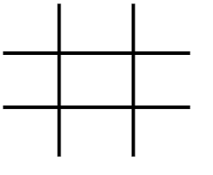
1)O programa deverá ter uma tela da seguinte forma para interação com usuário.

2)Será possível dois usuários jogarem. Um Turno para cada.

Sendo o X azul e O vermelho. X começa o jogo.

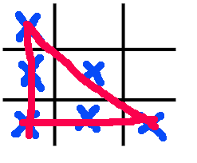
3)O jogo termina quando algum jogador faz alguma das combinações ou quando todos os quadrantes são ocupados sem ganhador, a famosa velha.

4)Quando alguma das condições descritas acima é alcançada o jogo deve alertar quem ganhou e resetar.

5)Será disponibilizado um botão abaixo da grade para resetar o jogo quando necessário.

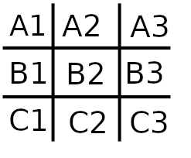
DICA:Utilizar o seguinte sistema para saber
a localização de onde colocar as peças.

DESAFIOS:

Para aqueles que desejam aprender mais.
-Acrescentar um contador com o número de partidas ganhas de cada jogador.
-Acrescentar modo de apenas um jogador e tela de menu.

Links que podem ajudar:
https://github.com/patonoide/Budget-CJR-PT
https://github.com/patonoide/Jogo-PT-
https://getbootstrap.com/docs/4.0/getting-started/introduction/
https://www.w3schools.com/

